Zdrava prehrana v Oranžnih metuljih

Skupina Oranžni metulji je v letošnjem šolskem letu vključena v projekt Zdravje v vrtcu, zato smo se v okviru projekta posvetili zdravi prehrani.
Za začetek so otroci prisluhnili pravljici Škrat Brokolino, ki je otroke na prijazen način popeljala v svet zdrave prehrane. Ves teden je v skupini otroke opazovala tudi lutka Brokoli, ki je bila pozorna predvsem na to, ali otroci jedo zelenjavo.
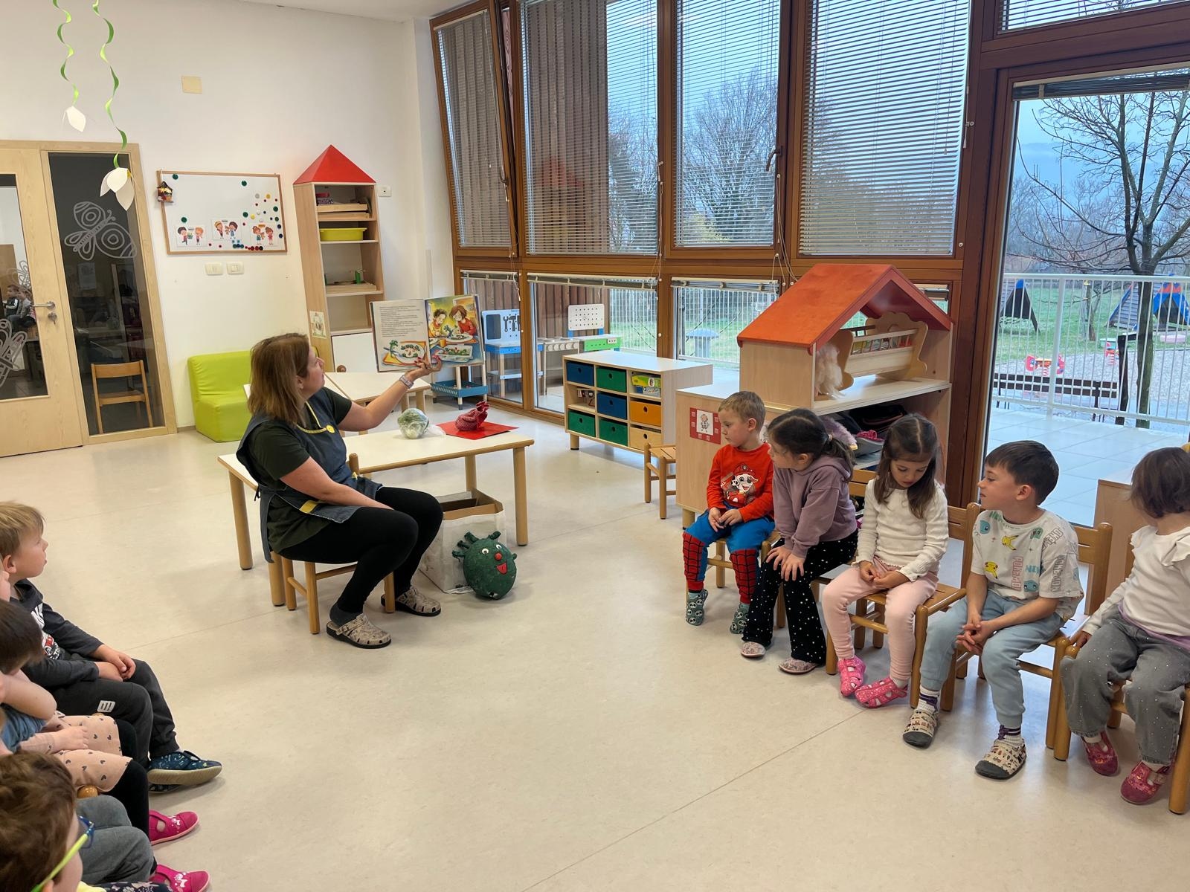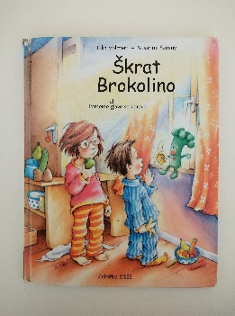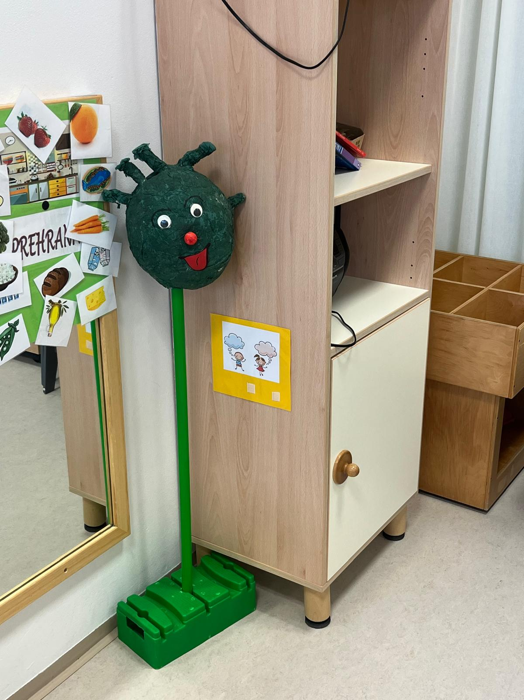
Po pravljici smo se pogovorili o tem, katera hrana je za nas koristna - nam da energijo, nas krepi ter nam pomaga, da rastemo in smo zdravi in katera manj koristna. Otroci so razvrščali sličice zdrave in nezdrave hrane, ter pri tem pokazali veliko znanja.
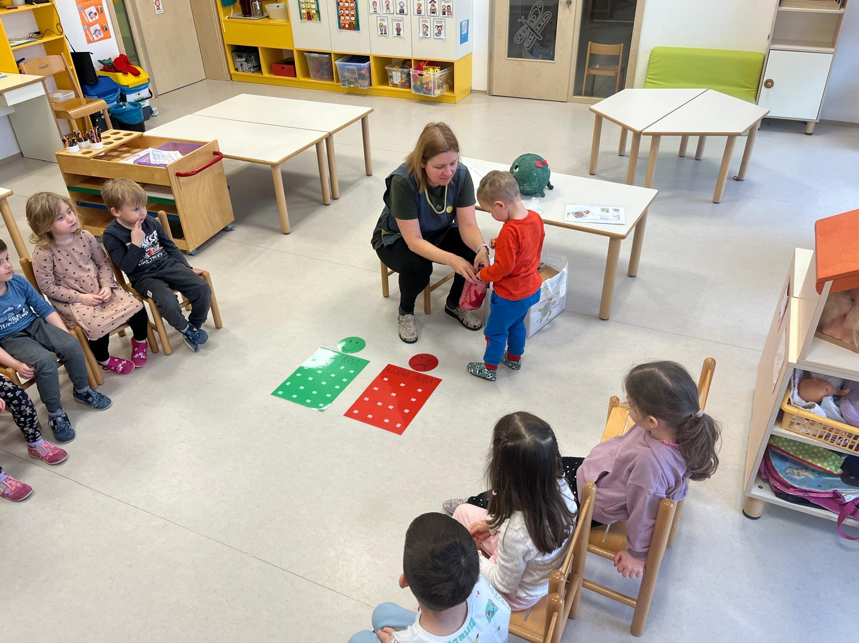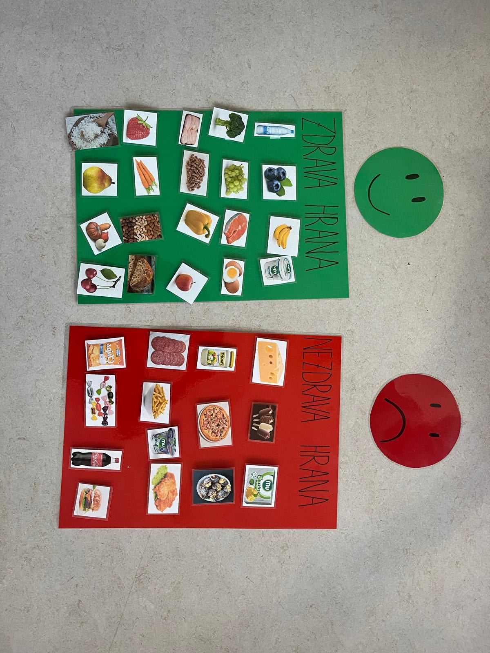
Ker je bil naš glavni junak škrat Brokolino, smo se odločili, da bomo skupaj skuhali zelenjavo-brokoli. Otroci so pokazali veliko navdušenja, skupaj smo opazovali, kako se brokoli kuha, ga vonjali ter ga pri kosilu tudi poskusili. S sodelavko sva bili navdušeni, da so ga poskusili vsi otroci, tudi tisti, ki zelenjave ne jedo.
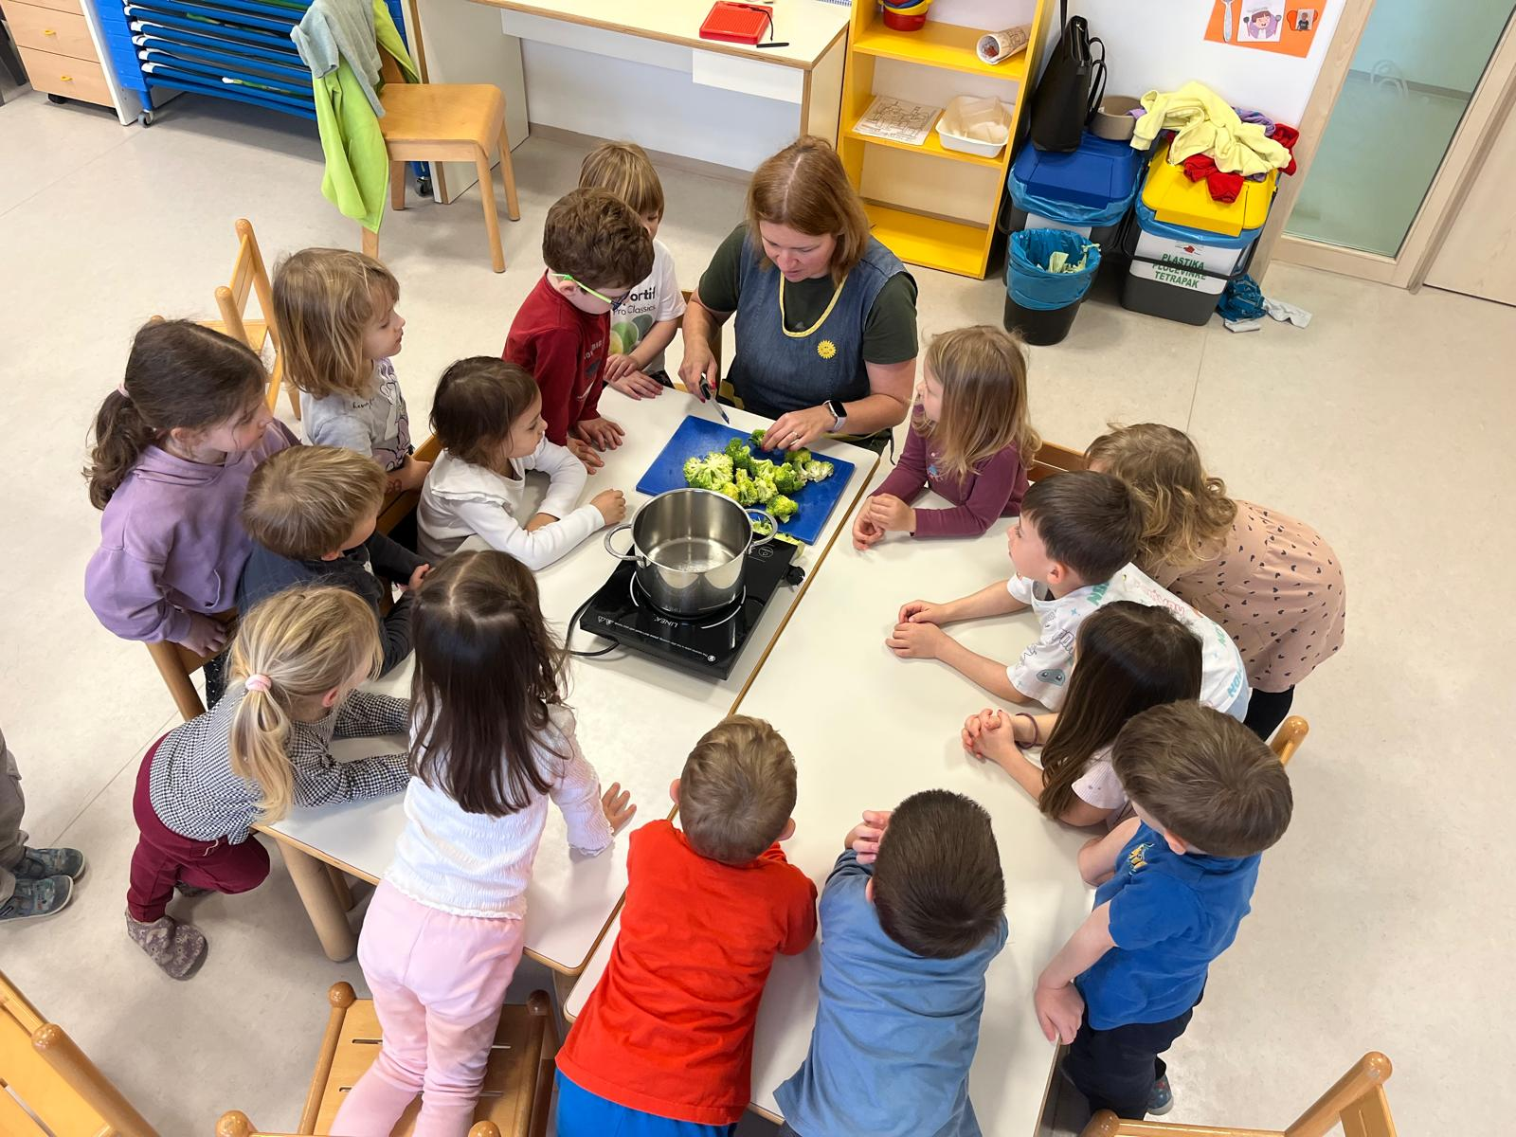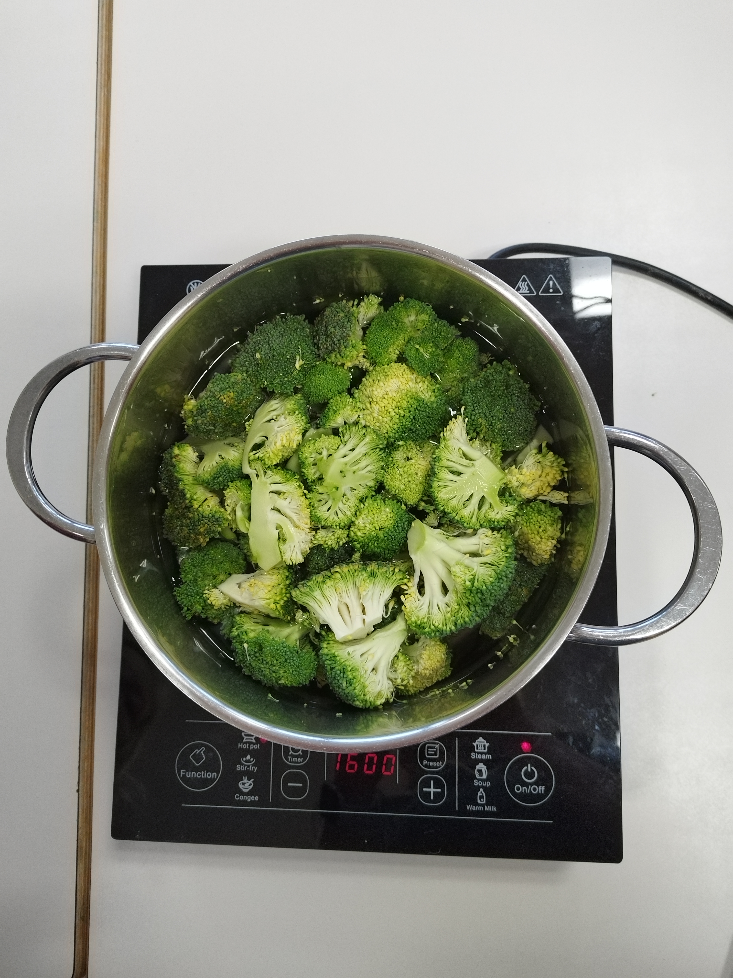
Naslednji dan smo izdelali prehransko piramido. Otroci so iz revij rezali sličice hrane, jih razvrščali ter lepili na piramido glede na to, kam posamezna živila sodijo. Pri tem so razvijali tudi spretnosti rezanja s škarjami in sodelovanja v skupini.
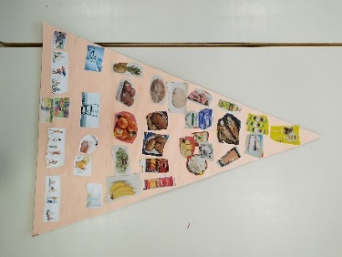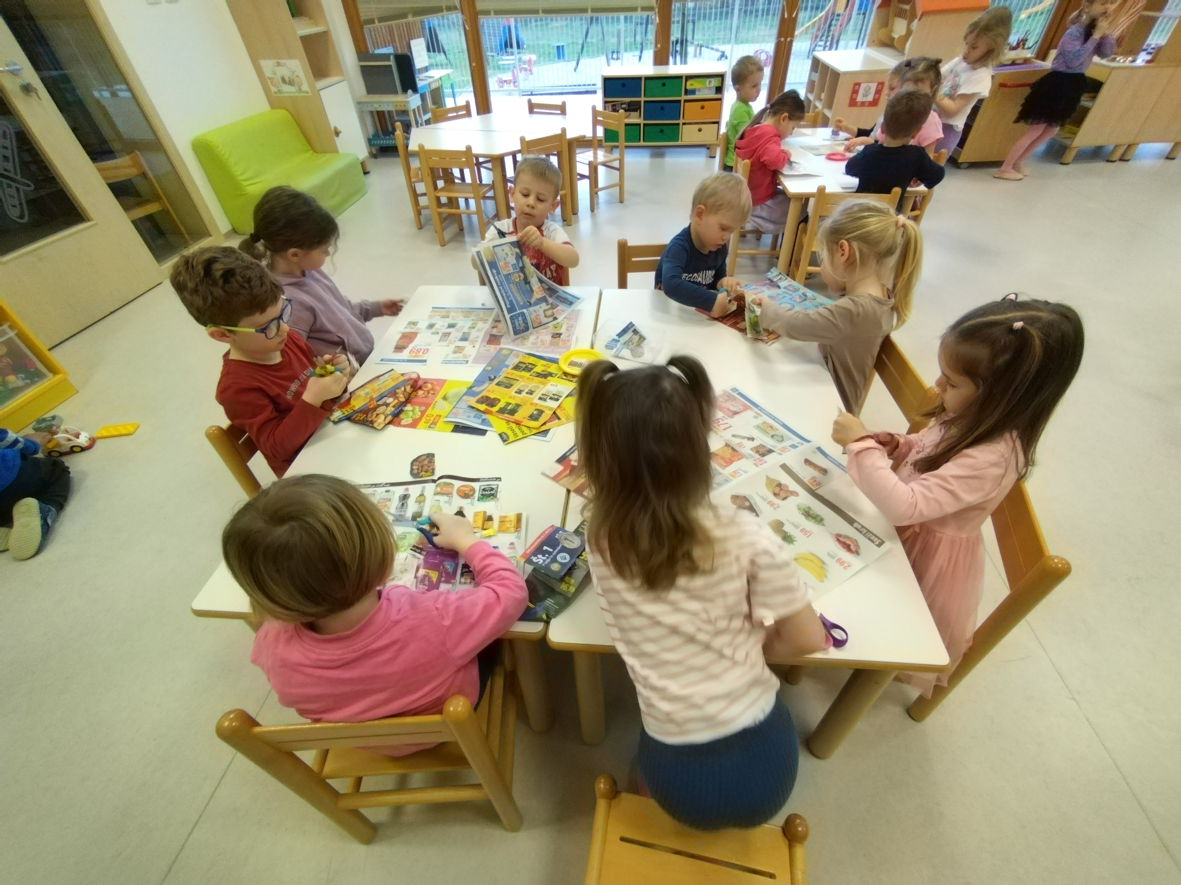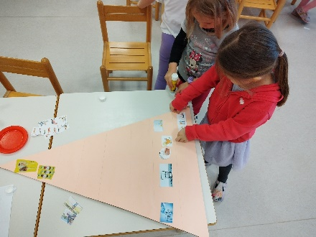
Da bi otroke spodbudili k uživanju zelenjave, smo imeli ves teden tudi zelenjavni izziv. Vsak otrok, ki je pojedel zelenjavo, je prejel štampiljko. Tako smo skupaj spremljali, kako pogumni so bili pri preizkušanju zdrave hrane.
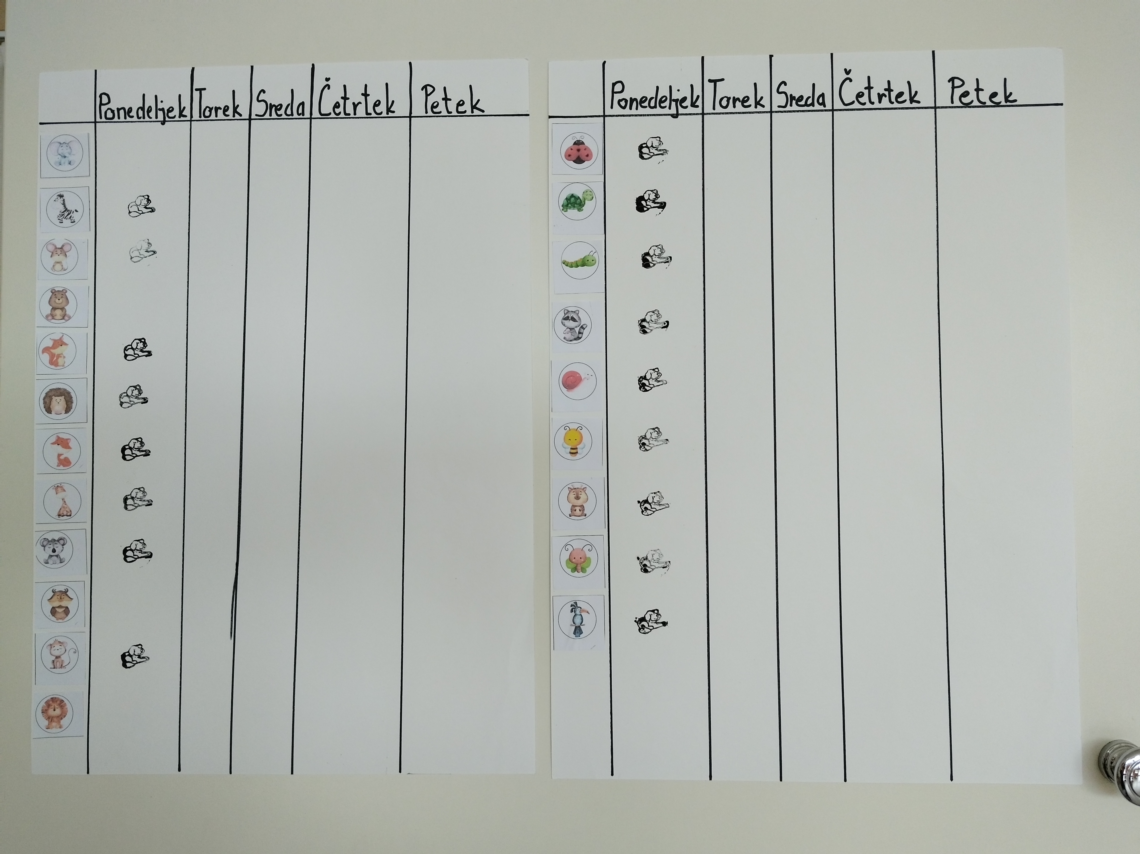
Za konec smo obiskali še našo kuharico v kuhinji, ki nam je pokazala, kje in kako nastajajo okusna kosila in malice za nas. Otroci so si z velikim zanimanjem ogledali kuhinjo ter izvedeli, kako pomembna je skrb za zdrave in uravnotežene obroke.
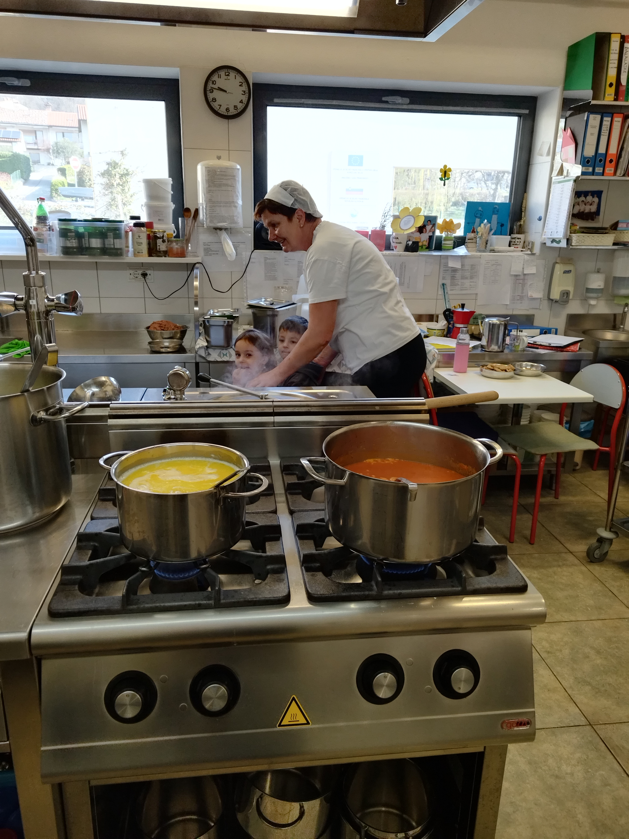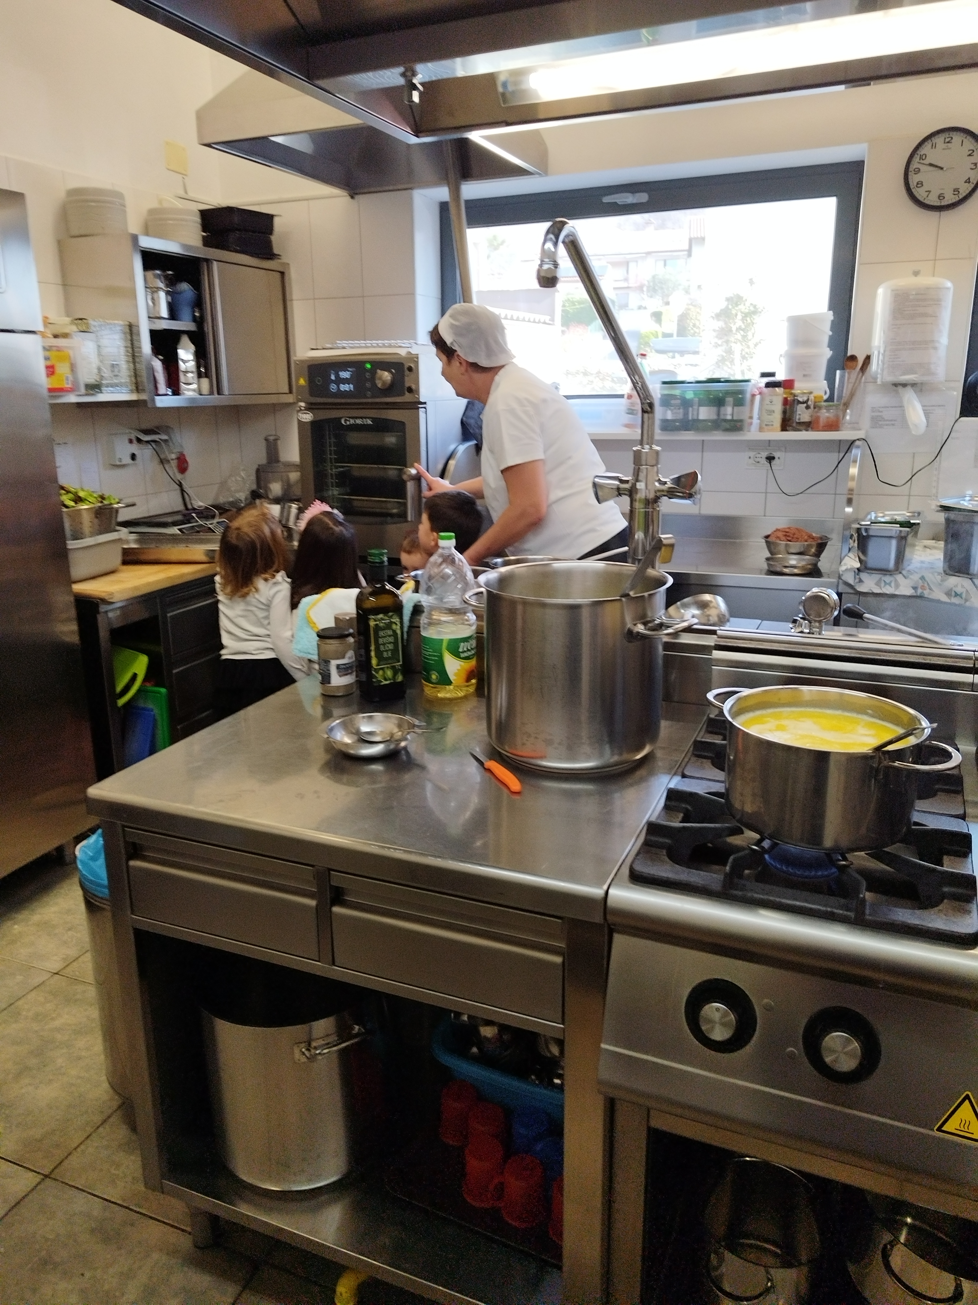
Tema o zdravi prehrani je bila za Oranžne metulje polna novih spoznanj in okusov. Otroci so se naučili, da je lahko zdrava hrana zanimiva, zelo okusna ter pomembna za njihovo zdravje.

Vzgojiteljici Anina in Andreja ter otroci iz skupine Oranžni metulji

